**BỘ GIÁO DỤC VÀ ĐÀO TẠO**

**TRƯỜNG ĐẠI HỌC MỞ THÀNH PHỐ HỒ CHÍ MINH**

**KHOA CÔNG NGHỆ THÔNG TIN**

---🙡 🕮 🙣---

**BÁO CÁO**

**KIỂM THỬ PHẦN MỀM**

**Đề Tài**

**KIỂM THỬ WEBSITE MẠNG XÃ HỘI FACEBOOK**

**Giảng viên hướng dẫn:** Nguyễn Thị Ngọc Thanh

**Sinh viên thực hiện:** Phạm Bá Trung Hiếu

**Mã số sinh viên:** 2151013024

**Lớp:** DH21CS01

**Khóa:** 2021-2025

**Tháng 1 năm 2024, TP. HỒ CHÍ MINH**

NHẬN XÉT CỦA GIÁO VIÊN HƯỚNG DẪN

**MỤC LỤC**

Chương 1. GIỚI THIỆU CÁC CHỨC NĂNG 6

1.1. Sơ đồ use case 6

1.2. Đặc tả use case 6

1.2.1. Chức năng đăng nhập 6

1.2.2. Chức năng thay đổi ảnh đại diện 7

1.3. Thiết kế test case sử dụng bảng quyết định (Decision Table) 8

1.3.1. Chức năng đăng nhập 8

1.3.2. Chức năng thay đổi ảnh đại diện 9

Chương 2. KIỂM THỬ SELENIUM SỬ DỤNG PYTHON 10

2.1. Hướng dẫn cài đặt 10

2.1.1. Python 10

2.1.2. PyCharm Community Edition 11

2.2. Làm việc với Python 12

2.2.1. Tạo Project 12

2.2.2. Tạo file .py 14

2.2.3. Tải thư viện cần thiết 15

2.2.4. Tạo file .csv 16

2.2.5. Chạy file .py 18

Chương 3. THỰC HIỆN KIỂM THỬ 22

3.1. Chức năng đăng nhập 23

3.1.1. TC1: Đăng nhập thành công 25

3.1.2. TC2: Đăng nhập thất bại, username đúng, password sai 26

3.1.3. TC3: Đăng nhập thất bại, username sai, password đúng 28

3.1.4. TC4: Đăng nhập thất bại với tài khoản chưa đăng ký 29

3.2. Chức năng thay đổi ảnh đại diện 31

3.2.1. TC1: Thay đổi ảnh đại diện thành công 31

3.2.2. TC2: Thay đổi ảnh thất bại, sai định dạng ảnh 32

3.2.3. TC3: Thay đổi ảnh thất bại, sai kích thước 34

3.2.4. TC4: Thay đổi ảnh thất bại, sai kích thước, sai định dạng ảnh 36

3.3. Kiểm thử API 37

3.3.1. Request GET 40

3.3.2. Request POST 41

3.3.3. Request PUT 42

3.3.4. Request Delete 43

MỞ ĐẦU

Facebook là mạng xã hội lớn nhất thế giới, được thành lập vào năm 2004 bởi Mark Zuckerberg và nhóm những người bạn tại Harvard. Nền tảng này kết nối hàng tỷ người trên khắp thế giới, cho phép họ chia sẻ thông tin, ảnh, video và tương tác với nhau thông qua trạng thái, bình luận và tin nhắn. Facebook không chỉ là nơi để kết nối cá nhân, mà còn là nền tảng quảng cáo mạnh mẽ và nguồn thông tin đa dạng. Điều này tạo nên một cộng đồng trực tuyến đa dạng và đầy đủ các nội dung, từ cá nhân đến doanh nghiệp và tổ chức.

Giao diện trang web

* Trang đăng nhập

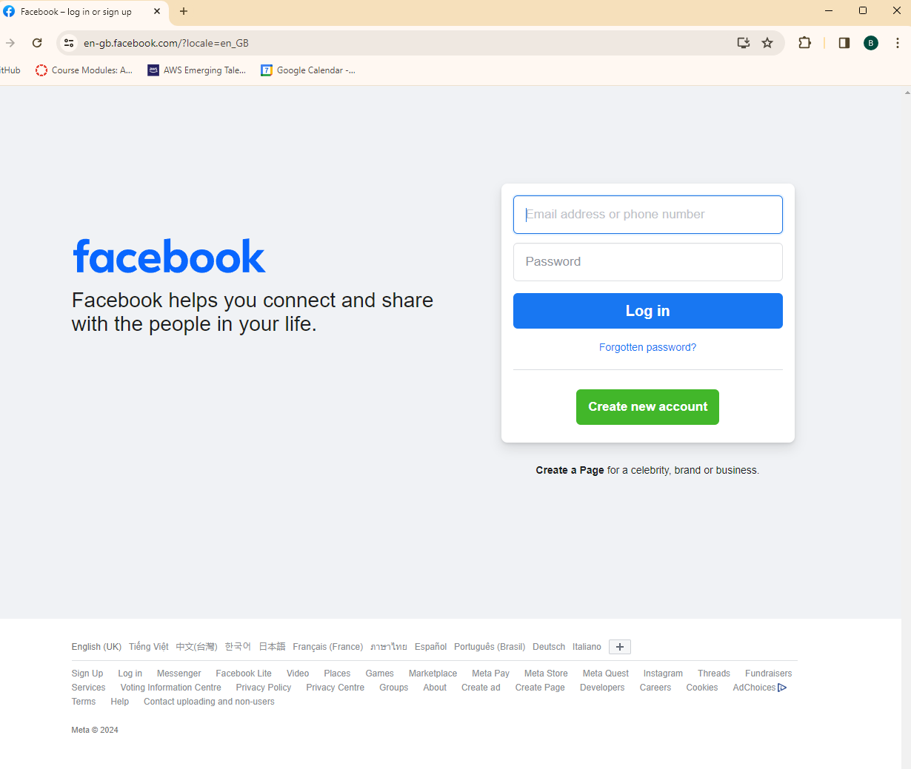

**Địa chỉ**

**Trang đăng nhập chính**

*Trang đăng nhập*

* Trang thông tin cá nhân

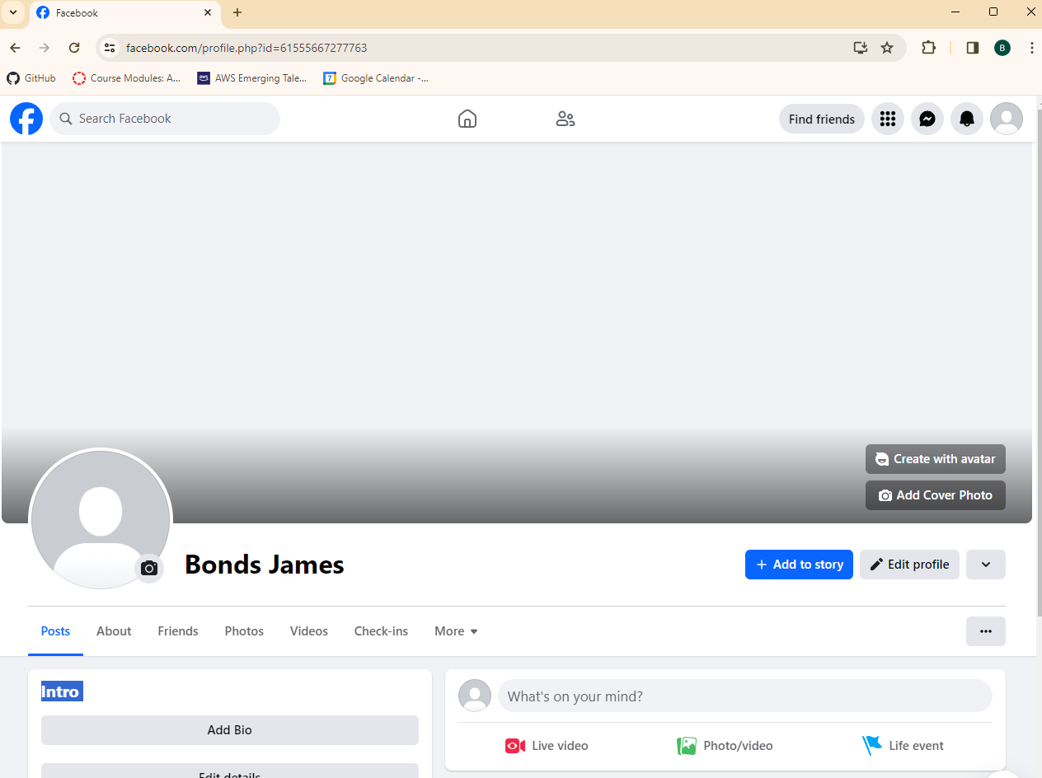

**Thay đổi avatar**

**Thay đổi ảnh bìa**

**Trang thông tin cá nhân**

*Trang thông tin cá nhân*

# GIỚI THIỆU CÁC CHỨC NĂNG

## Sơ đồ use case

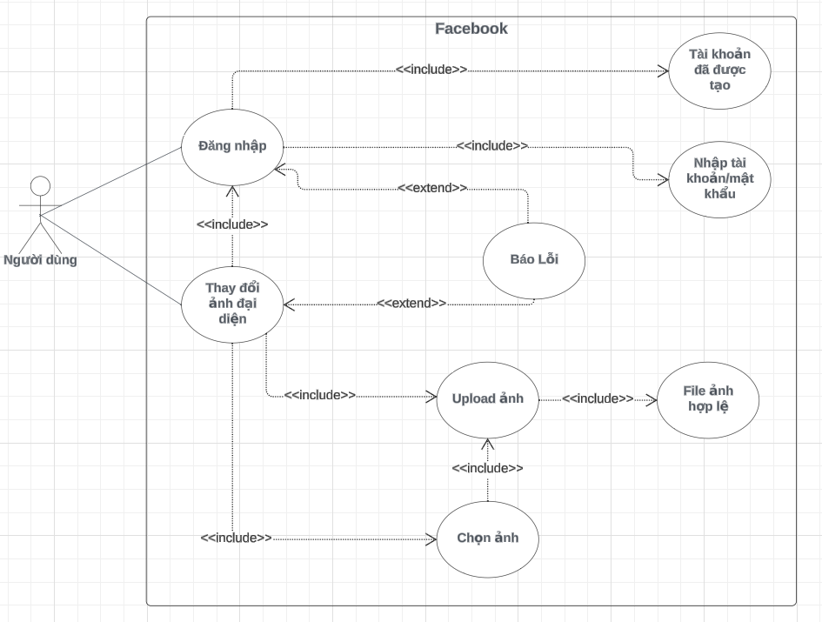

*Sơ đồ use case*

## Đặc tả use case

### Chức năng đăng nhập

|  |  |
| --- | --- |
| **Use case id** | 001 |
| **Tên use case** | Đăng nhập |
| **Mô Tả** | Cho phép người dùng đăng nhập vào website để sử dụng các chức năng khác |
| **Actor** | Người dùng |
| **Tiền điều kiện** | * Tài khoản người dùng đã được đăng ký |
| **Hậu điều kiện** | Người dùng đăng nhập thành công |
| **Luồng chính** | * Truy cập website Facebook.com * Nhập tài khoản và mật khẩu * Nhấn nút đăng nhập * Facebook xác thực thông tin thành công, cho phép đăng nhập |
| **Luồng thay thế** | * Người dùng chọn quên mật khẩu * Người dùng chọn tìm tài khoản * Người dùng chọn đăng ký tài khoản |
| **Luồng ngoại lệ** | 1. Tài khoản/mật khẩu sai  * Facebook báo lỗi sai tài khoản/mật khẩu, yêu cầu thử lại  1. Tài khoản chưa được tạo  * Facebook báo lỗi tài khoản chưa được tạo, yêu cầu tạo mới |

*Bảng đặc tả chức năng đăng nhập*

### Chức năng thay đổi ảnh đại diện

|  |  |
| --- | --- |
| **Use case id** | 002 |
| **Tên use case** | Thay đổi ảnh đại diện |
| **Mô Tả** | Cho phép người dùng thay đổi ảnh đại diện |
| **Actor** | Người dùng |
| **Tiền điều kiện** | * Tài khoản người dùng đã được đăng ký * Người dùng đã đăng nhập vào Facebook |
| **Hậu điều kiện** | Người dùng thay đổi ảnh đại diện thành công |
| **Luồng chính** | * Truy cập website Facebook.com * Nhập tài khoản và mật khẩu * Nhấn nút đăng nhập * Facebook xác thực thông tin thành công, cho phép đăng nhập * Người dùng vào trang cá nhân của mình * Chọn thay đổi ảnh đại diện * Upload ảnh * Facebook xác nhận ảnh phù hợp * Chọn ảnh đã ảnh upload thành công thành ảnh đại diện mới |
| **Luồng thay thế** | Người dùng chọn ảnh đã upload làm ảnh đại diện |
| **Luồng ngoại lệ** | 1. Ảnh có kích thước lớn hơn 4MB, báo lỗi 2. Ảnh sai định dạng, báo lỗi |

*Bảng đặc tả chức năng thay đổi ảnh đại diện*

## Thiết kế test case sử dụng bảng quyết định (Decision Table)

### Chức năng đăng nhập

|  |  |  |  |  |  |
| --- | --- | --- | --- | --- | --- |
| **Điều kiện** |  | 1 | 2 | 3 | 4 |
| Đã đăng ký | T | T | T | F |
| Tài khoản | T | T | F | - |
| Mật khẩu | T | F | - | - |
| **Hành động** | Home | Y | N | N | N |

*Bảng quyết định chức năng đăng nhập*

### Chức năng thay đổi ảnh đại diện

|  |  |  |  |  |  |
| --- | --- | --- | --- | --- | --- |
| **Điều kiện** |  | 1 | 2 | 3 | 4 |
| <= 4MB | T | T | F | F |
| Đúng định dạng ảnh(*) | T | F | T | F |
| **Hành động** | Thay đổi ảnh đại diện | Y | N | N | N |

*Bảng quyết định chức năng thay đổi ảnh đại diện*

**\* Định dạng ảnh:**  JPG, PNG, GIF, TIFF, HEIF hoặc WebP.

# KIỂM THỬ SELENIUM SỬ DỤNG PYTHON

## Hướng dẫn cài đặt

### Python

* Truy cập <https://www.python.org/downloads/>
* Lựa chọn phiên bản mới nhất -> Tải về và cài đặt

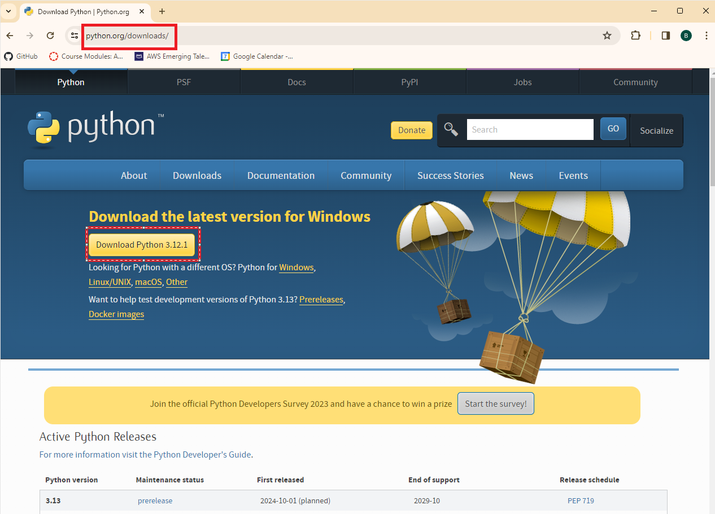

*Tải về phiên bản mới nhất*

**Lưu ý**

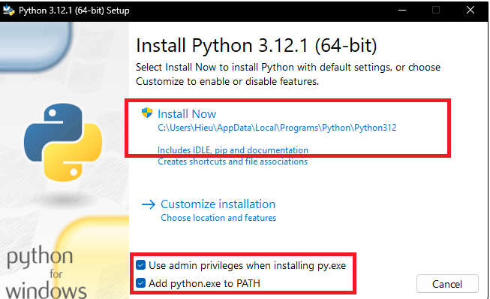

**Tick để thêm Python vào biến môi trường**

*Cài Đặt Python*

### PyCharm Community Edition

* Truy cập <https://www.jetbrains.com/pycharm/download/other.html>
* Lựa chọn phiên bản Pycharm Community Edition mới nhất dành cho Window

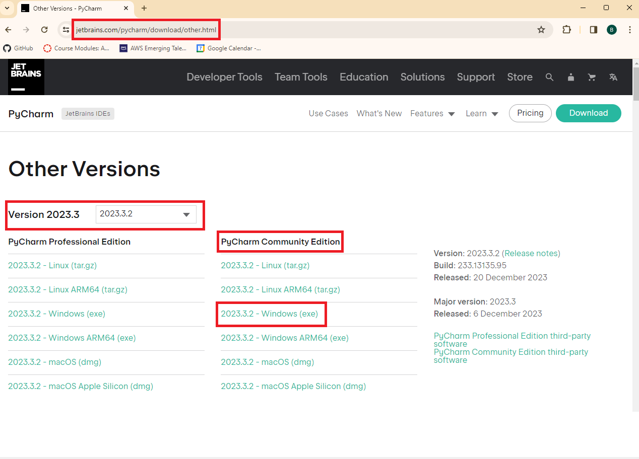

*Tải về PyCharm Community Edition*

## Làm việc với Python

### Tạo Project

* Mở PyCharm
* Click vào New Project

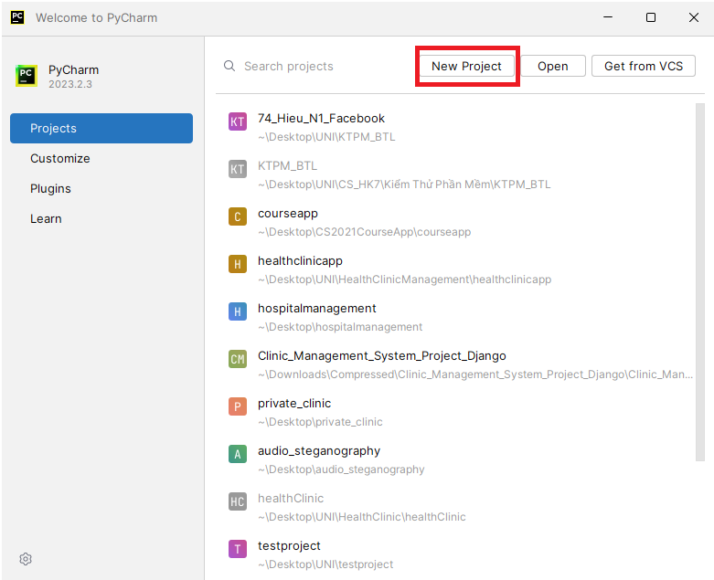

*Tạo Project mới*

* Đặt tên project
* Cài đặt biến môi trường là Python

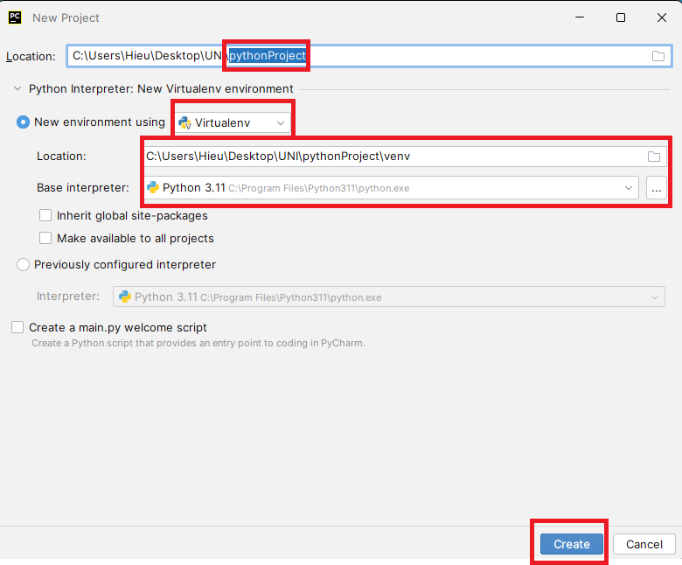

**Đặt tên project**

**Cài đặt biến môi trường là Python**

*Thiết lập project*

### Tạo file .py

* Tạo 2 file python có tên là login.py và avatar.py
* File .py sẽ lưu trữ các test case

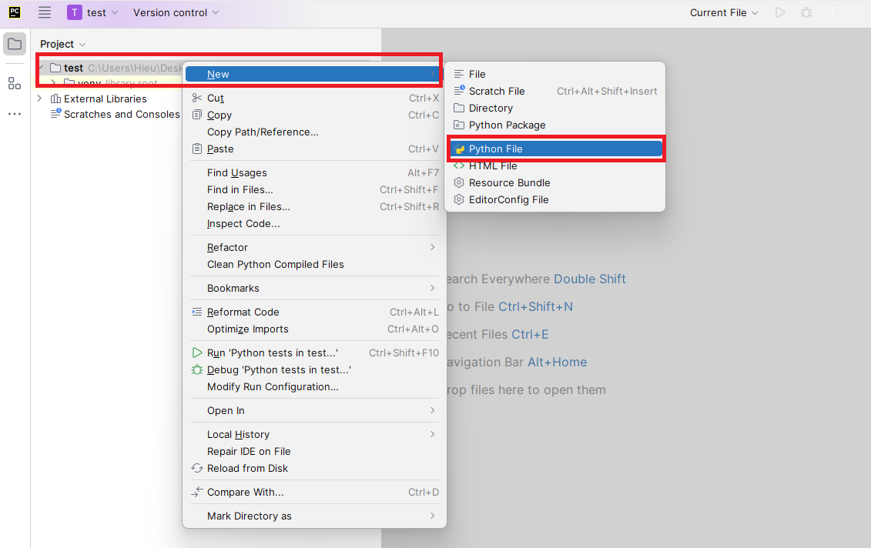

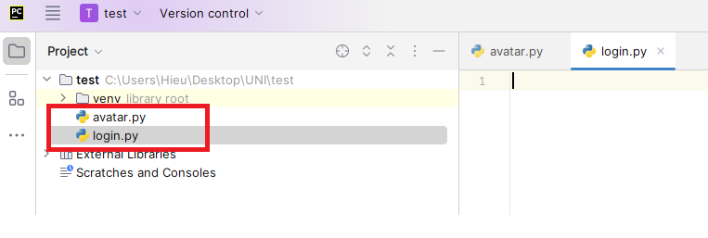

*Tạo file .py*

### Tải thư viện cần thiết

Mở Terminal và nhập dòng lệnh

Pip install selenium, pynput

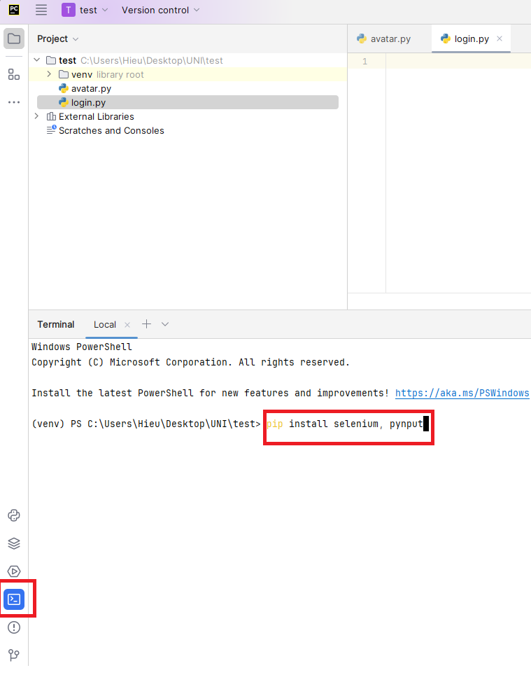

**Gõ vào terminal**

**Click vào đây để mở terminal**

*Tải thư viện cần thiết*

### Tạo file .csv

* Tạo 2 file .csv có tên login_data.csv và avatar_data.csv
* File .csv này sẽ lưu dữ liệu dùng cho các test case

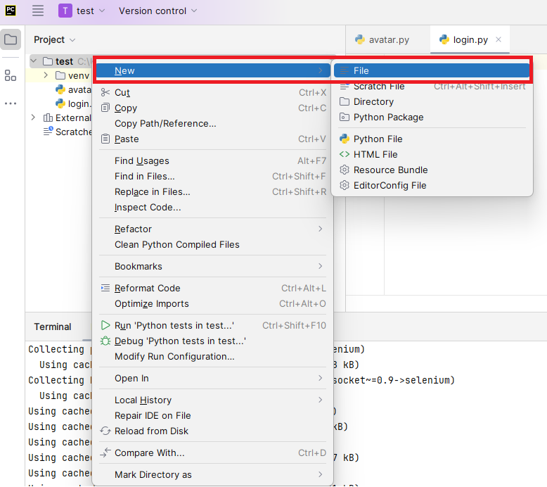

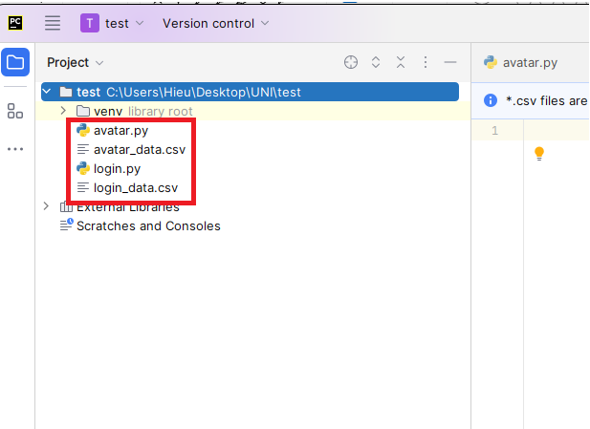

*Tạo file csv*

### Chạy file .py

* Chọn file cần chạy sau đó bấm Run

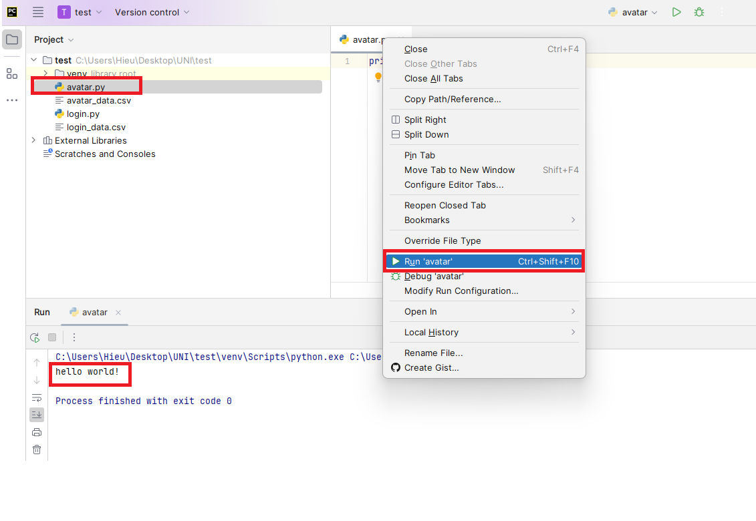 *Sử dụng Run*

**Chọn Run**

**Chọn file cần chạy**

**Kết quả**

* Hoặc có thể gõ lệnh terminal

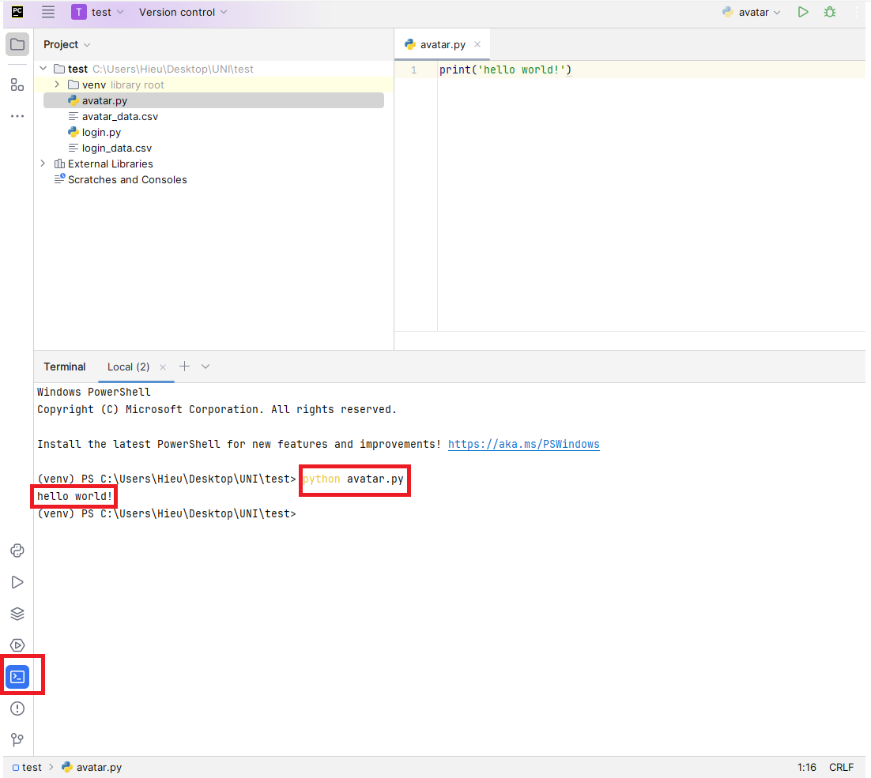

**Kết quả**

**Gõ vào terminal**

*Sử dụng Terminal*

# THỰC HIỆN KIỂM THỬ

* Đầu tiên cần import các thư viện cần thiết

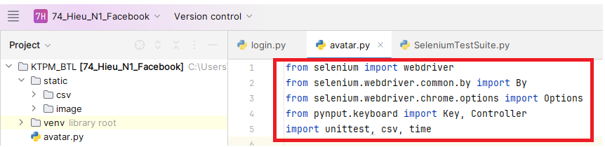

* Khởi tạo phương thức setUp() và tearDown()

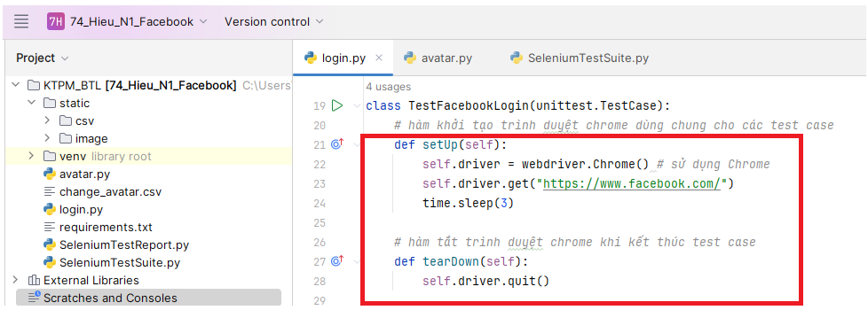

* Khởi tạo phương thức đăng nhập và đọc dữ liệu từ file csv

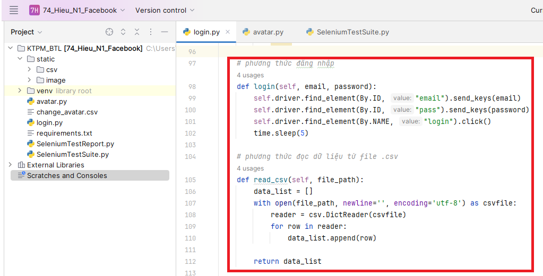

* Tạo thư mực static chứa dữ liệu .csv

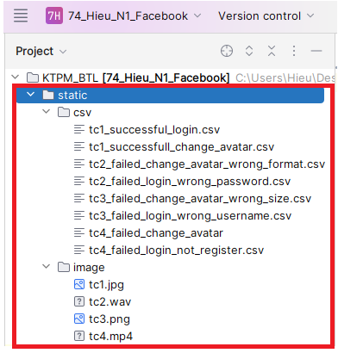

## Chức năng đăng nhập

Các bước thực hiện

Tìm element

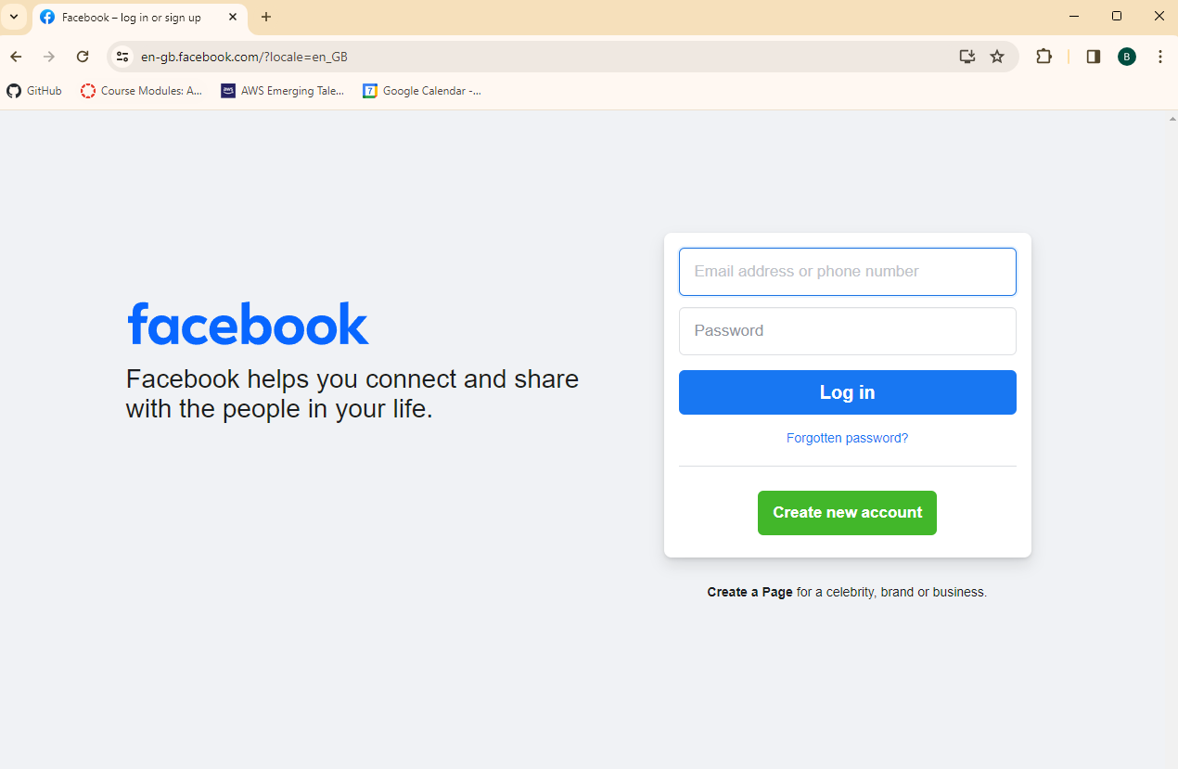

**Cần tìm 3 element**

**Button login**

**password**

**Username**

*Các element cần thiết*

* Element username

Sử dụng driver.find_element(By.ID, “email”)

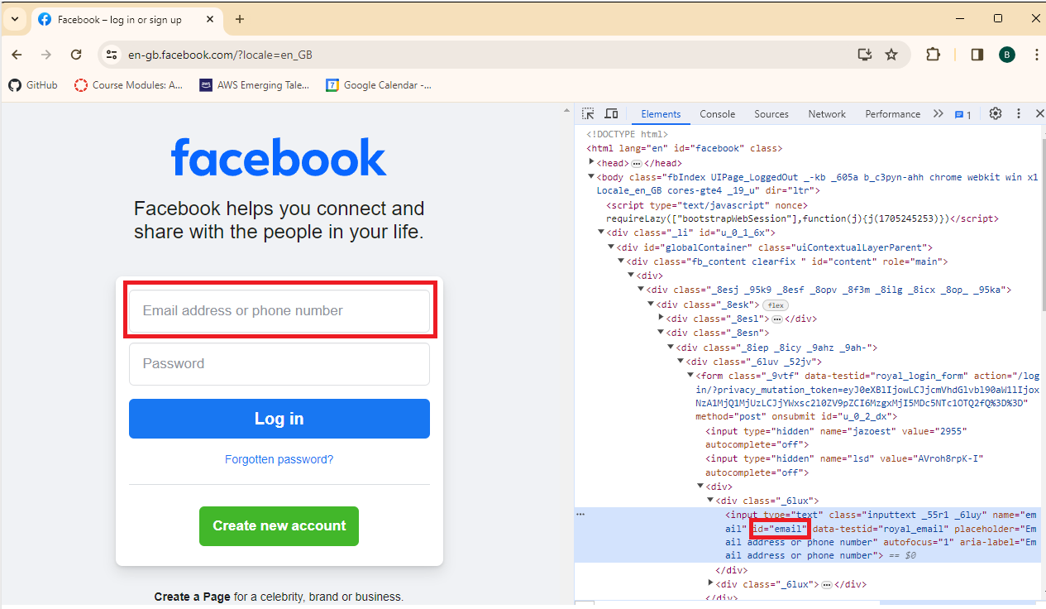

*Element username*

* Elemenet password

Sử dụng driver.find_element(By.ID, “pass”)

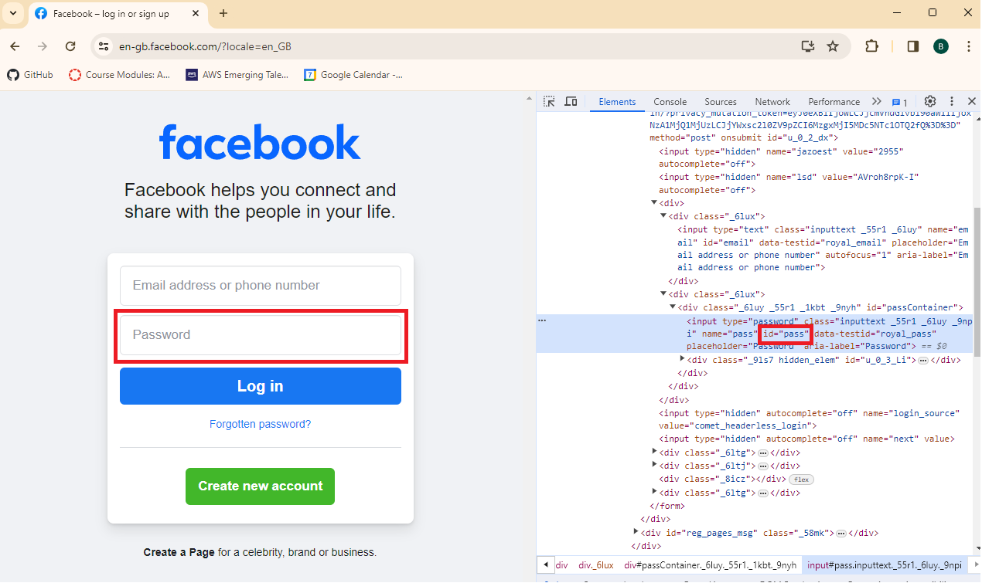

*Element password*

* Element button login

Sử dụng driver.find_element(By.NAME, “login”)

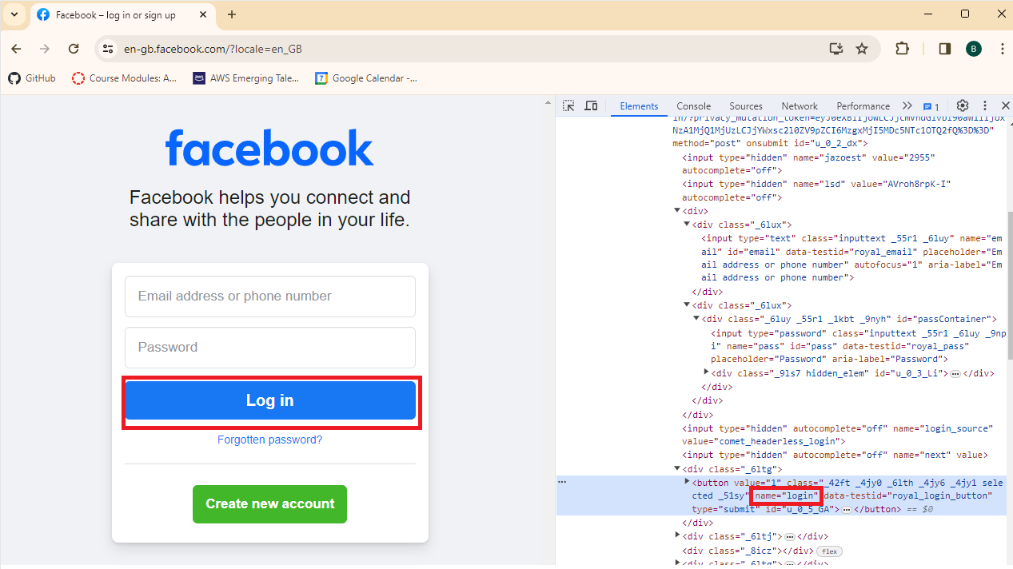

*Element button login*

### TC1: Đăng nhập thành công

|  |  |
| --- | --- |
| **Tên** | test_successful_login |
| **Mô tả** | Đăng nhập vào Facebook |
| **Điều kiện** | Tài khoản đã được đăng ký  Username và password phải đúng |
| **Các bước thực hiện** | 1. Truy cập <https://www.facebook.com/> 2. Nhập username và password 3. Nhấn vào nút đăng nhập |
| **Dữ liệu** | Username và password đúng  Expected trả về trang Home |
| **Kết quả mong muốn** | Đăng nhập thành công vào Facebook |
| **Kết quả thực sự** | Đăng nhập thành công vào Facebook |
| **Pass / Fail** | Pass |

Code

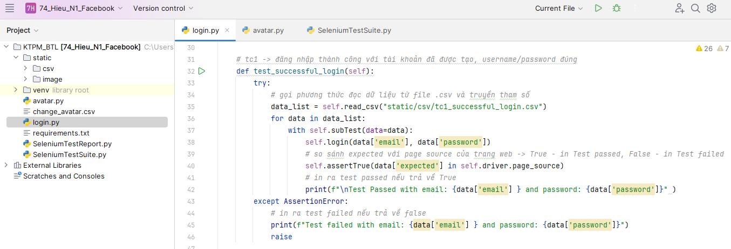

*Tc1*

Kết quả: Đăng nhập thành công

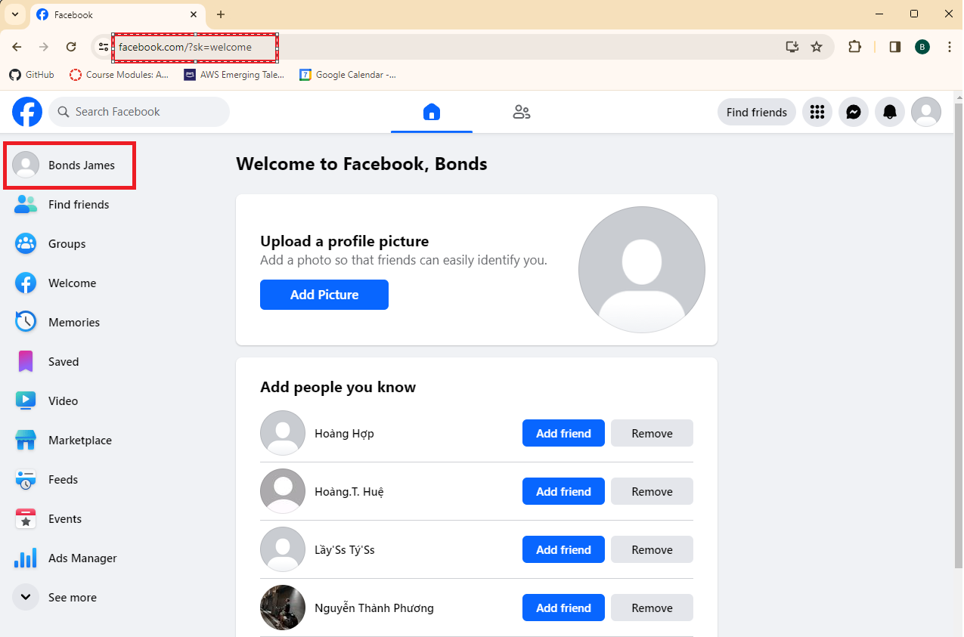

Đăng nhập thành công

*Kết quả tc1*

### TC2: Đăng nhập thất bại, username đúng, password sai

|  |  |
| --- | --- |
| **Tên** | test_failed_login_wrong_password |
| **Mô tả** | Đăng nhập vào Facebook |
| **Điều kiện** | Tài khoản đã được đăng ký  Username đúng  Password sai |
| **Các bước thực hiện** | 1. Truy cập <https://www.facebook.com/> 2. Nhập username và password 3. Nhấn vào nút đăng nhập |
| **Dữ liệu** | Username đúng  Password sai  Expected báo lỗi sai mật khẩu |
| **Kết quả mong muốn** | Đăng nhập thất bại |
| **Kết quả thực sự** | Đăng nhập thất bại |
| **Pass / Fail** | Pass |

Code

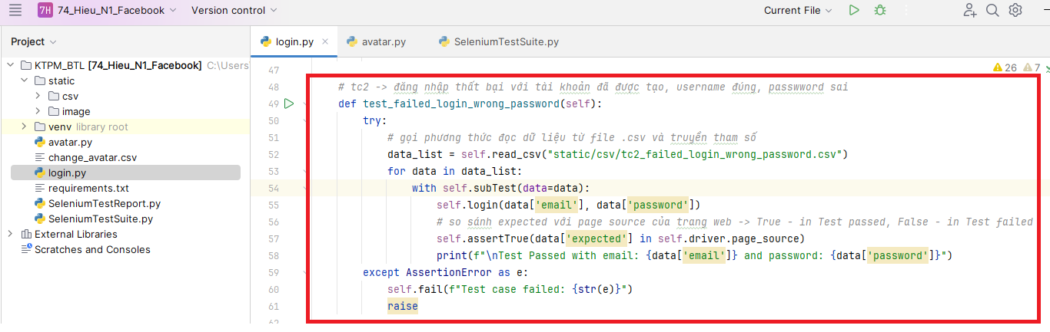

*Tc2*

Kết quả: Đăng nhập thất bại, báo lỗi sai mật khẩu

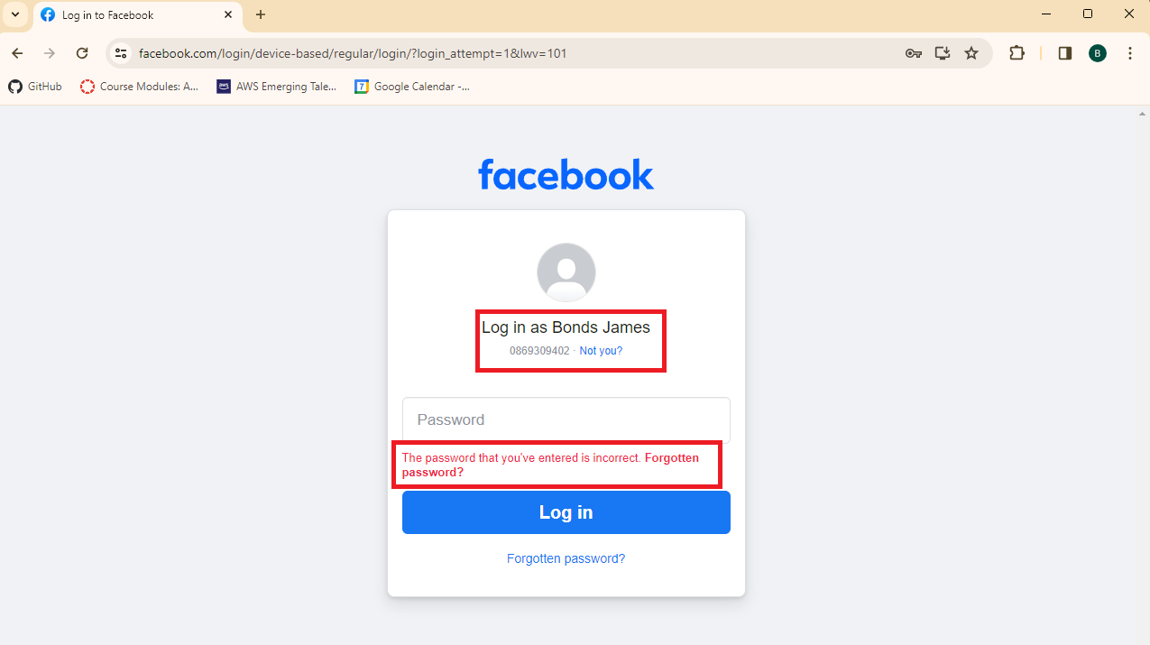

**Báo lỗi sai mật khẩu**

*Kết quả tc2*

### TC3: Đăng nhập thất bại, username sai, password đúng

|  |  |
| --- | --- |
| **Tên** | test_failed_login_wrong_username |
| **Mô tả** | Đăng nhập vào Facebook |
| **Điều kiện** | Tài khoản đã được đăng ký  Username đúng  Password sai |
| **Các bước thực hiện** | 1. Truy cập <https://www.facebook.com/> 2. Nhập username và password 3. Nhấn vào nút đăng nhập |
| **Dữ liệu** | Username sai  Password đúng  Expected báo lỗi sai tài khoản |
| **Kết quả mong muốn** | Đăng nhập thất bại |
| **Kết quả thực sự** | Đăng nhập thất bại |
| **Pass / Fail** | Pass |

Code

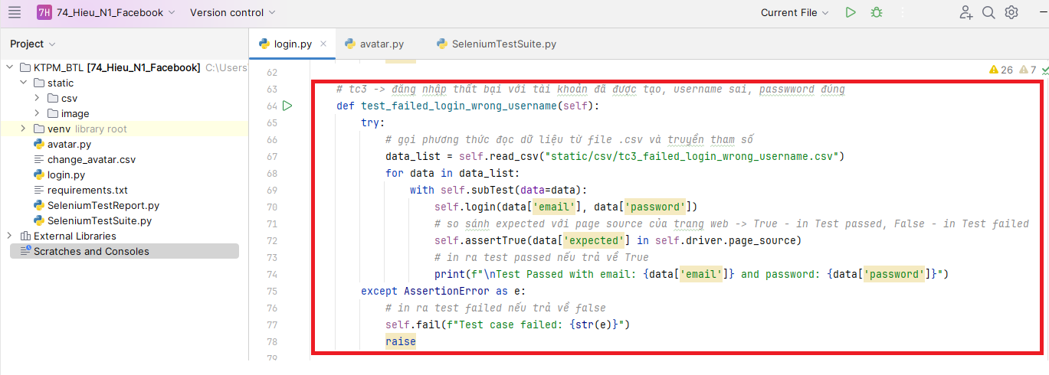

*Tc3*

Kết quả: Đăng nhập thất bại, báo lỗi sai tài khoản

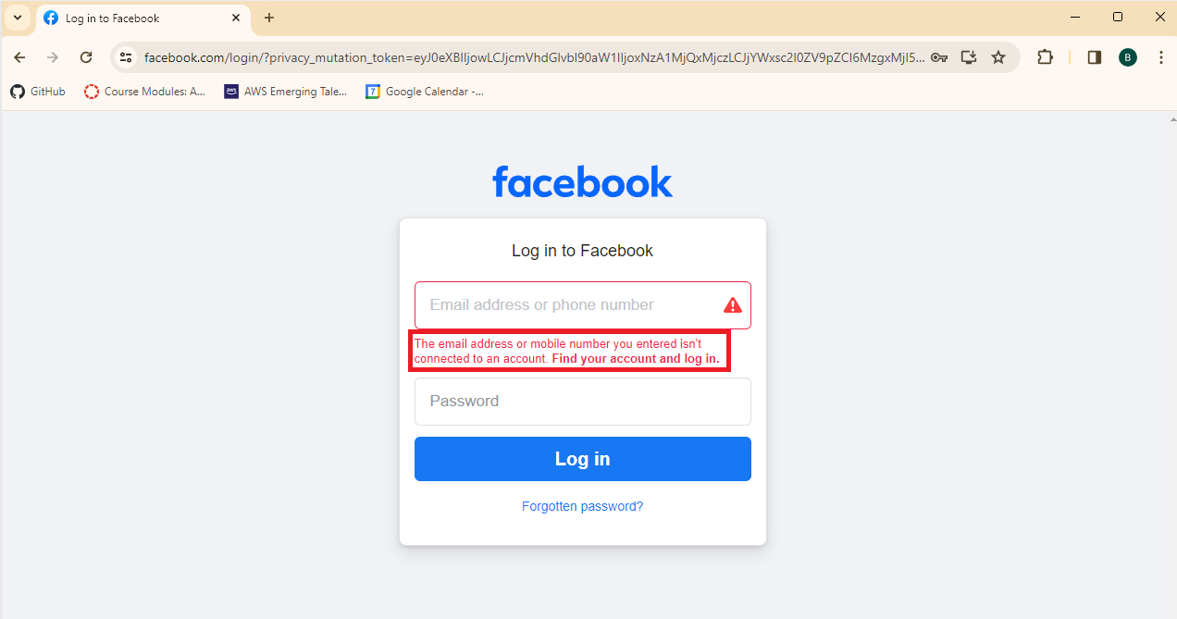

**Báo lỗi sai tài khoản**

*Kết quả tc3*

### TC4: Đăng nhập thất bại với tài khoản chưa đăng ký

|  |  |
| --- | --- |
| **Tên** | test_failed_login_not_register |
| **Mô tả** | Đăng nhập vào Facebook |
| **Điều kiện** | Tài khoản chưa được đăng ký  Username sai  Password sai |
| **Các bước thực hiện** | 1. Truy cập <https://www.facebook.com/> 2. Nhập username và password 3. Nhấn vào nút đăng nhập |
| **Dữ liệu** | Username sai  Password sai  Expected báo lỗi tài khoản chưa tạo |
| **Kết quả mong muốn** | Đăng nhập thất bại |
| **Kết quả thực sự** | Đăng nhập thất bại |
| **Pass / Fail** | Pass |

Code

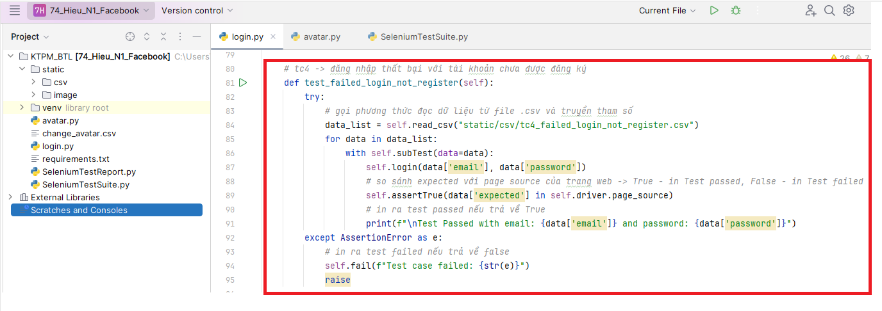

*Tc4*

Kết quả: Đăng nhập thất bại, báo lỗi tài khoản chưa được tạo



**Báo lỗi chưa tạo tài khoản**

*Kết quả tc4*

## Chức năng thay đổi ảnh đại diện

### TC1: Thay đổi ảnh đại diện thành công

|  |  |
| --- | --- |
| **Tên** | test_successful_change_avatar |
| **Mô tả** | Thay đổi ảnh đại diện |
| **Điều kiện** | Tài khoản đã đăng nhập  Size <= 4MB  Đúng định dạng ảnh |
| **Các bước thực hiện** | 1. Truy cập <https://www.facebook.com/> 2. Đăng nhập tài khoản thành công 3. Chọn thay đổi ảnh đại diện 4. Upload ảnh hợp lệ 5. Thay đổi ảnh thành công |
| **Dữ liệu** | Size <= 4MB  Đúng định dạng ảnh  Expected thay đổi thành công |
| **Kết quả mong muốn** | Thay đổi ảnh đại diện thành công |
| **Kết quả thực sự** | Thay đổi ảnh đại diện thành công |
| **Pass / Fail** | Pass |

Code

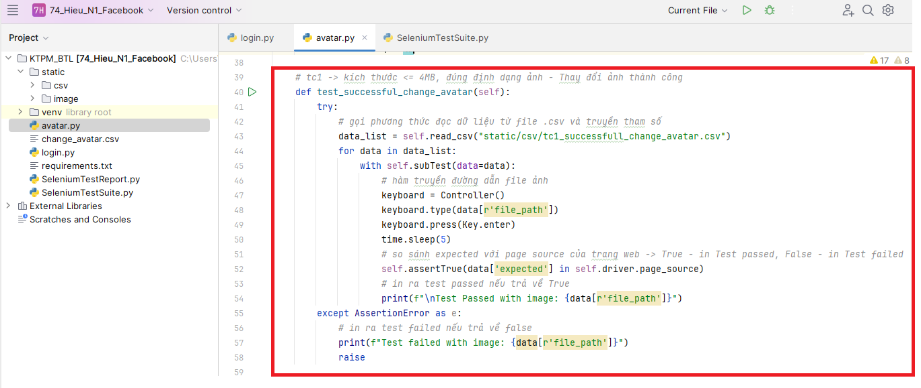

*Tc1*

Kết quả: Thay đổi ảnh thành công

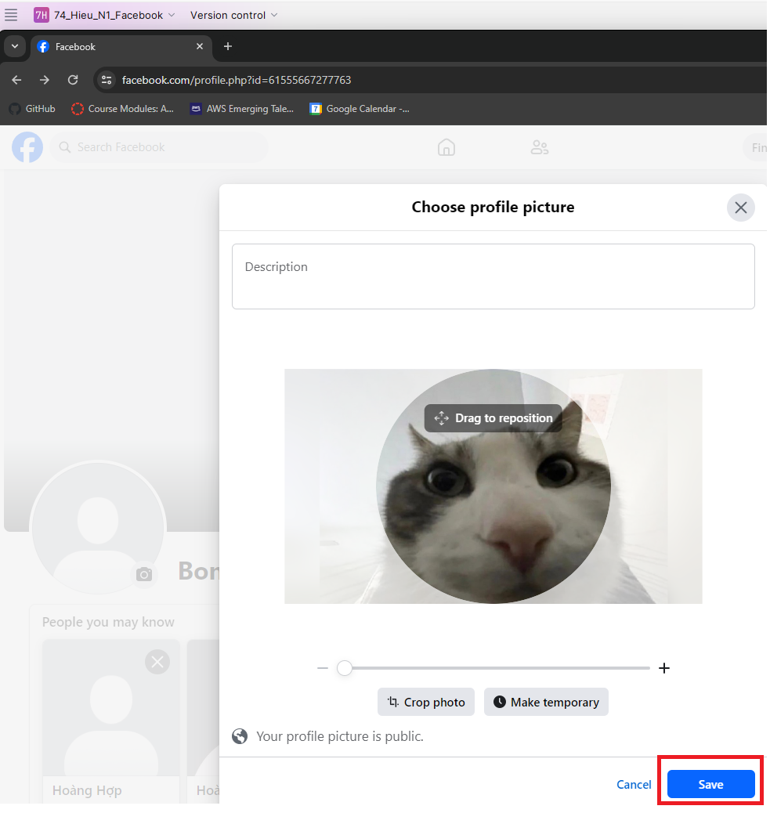

**Thay đổi ảnh thành công**

*Kết quả tc1*

### TC2: Thay đổi ảnh thất bại, sai định dạng ảnh

|  |  |
| --- | --- |
| **Tên** | test_failed_change_avatar_wrong_format |
| **Mô tả** | Thay đổi ảnh đại diện |
| **Điều kiện** | Tài khoản đã đăng nhập  Size <= 4MB  sai định dạng ảnh |
| **Các bước thực hiện** | 1. Truy cập <https://www.facebook.com/> 2. Đăng nhập tài khoản thành công 3. Chọn thay đổi ảnh đại diện 4. Upload ảnh hợp lệ 5. Thay đổi ảnh thành công |
| **Dữ liệu** | Size <= 4MB  Sai định dạng ảnh  Expected báo lỗi Can’t read files |
| **Kết quả mong muốn** | Thay đổi ảnh đại diện thất bại |
| **Kết quả thực sự** | Thay đổi ảnh đại diện thất bại |
| **Pass / Fail** | Pass |

Code

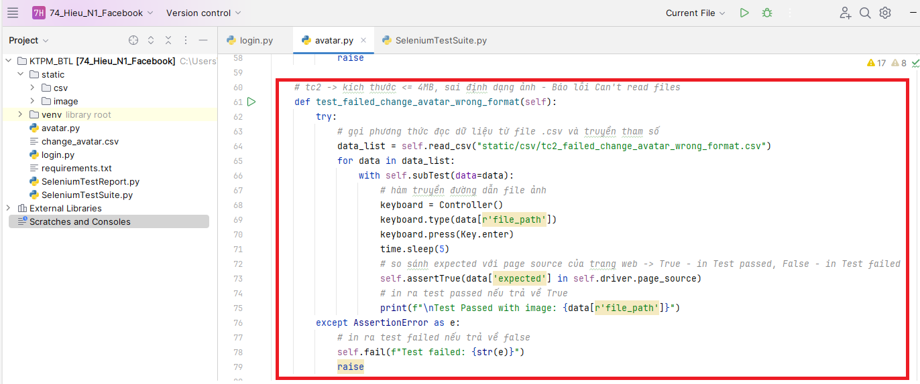

*Tc2*

Kết quả: Thay đổi ảnh thất bại, báo lỗi Cant’ read files

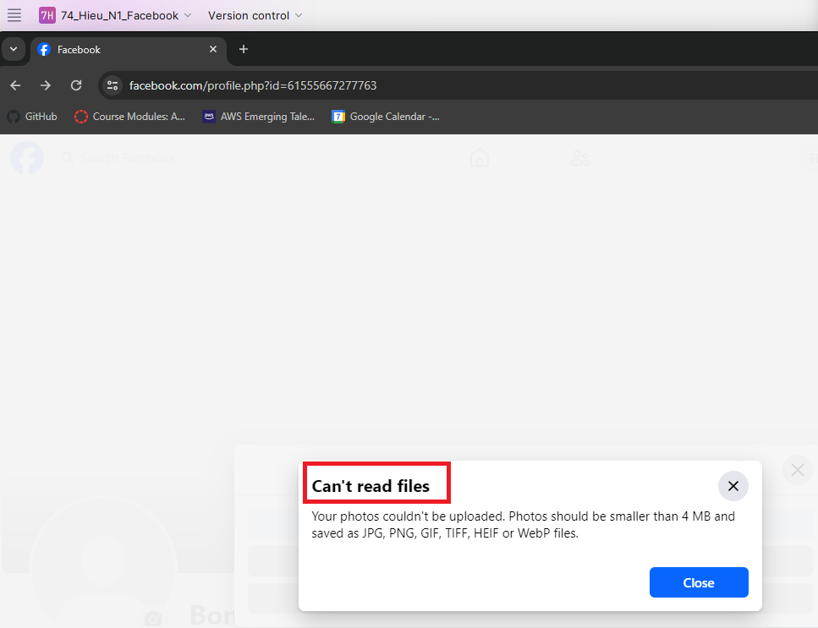

**Báo lỗi sai định đạng**

*Kết quả tc2*

### TC3: Thay đổi ảnh thất bại, sai kích thước

|  |  |
| --- | --- |
| **Tên** | test_failed_change_avatar_wrong_size |
| **Mô tả** | Thay đổi ảnh đại diện |
| **Điều kiện** | Tài khoản đã đăng nhập  Size > 4MB  Đúng định dạng ảnh |
| **Các bước thực hiện** | 1. Truy cập <https://www.facebook.com/> 2. Đăng nhập tài khoản thành công 3. Chọn thay đổi ảnh đại diện 4. Upload ảnh hợp lệ 5. Thay đổi ảnh thành công |
| **Dữ liệu** | Size > 4MB  Đúng định dạng ảnh  Expected báo lỗi Can’t read files |
| **Kết quả mong muốn** | Thay đổi ảnh đại diện thất bại |
| **Kết quả thực sự** | Thay đổi ảnh đại diện thất bại |
| **Pass / Fail** | Pass |

Code

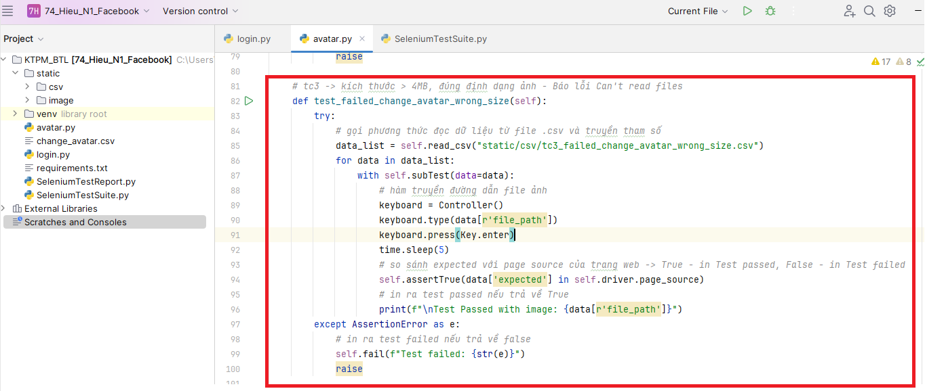

*Tc3*

Kết quả: Thay đổi ảnh thất bại, báo lỗi Cant’ read files



**Báo lỗi sai kích thước**

*Kết quả Tc3*

### TC4: Thay đổi ảnh thất bại, sai kích thước, sai định dạng ảnh

|  |  |
| --- | --- |
| **Tên** | test_failed_change_avatar |
| **Mô tả** | Thay đổi ảnh đại diện |
| **Điều kiện** | Tài khoản đã đăng nhập  Size > 4MB  Sai định dạng ảnh |
| **Các bước thực hiện** | 1. Truy cập <https://www.facebook.com/> 2. Đăng nhập tài khoản thành công 3. Chọn thay đổi ảnh đại diện 4. Upload ảnh hợp lệ 5. Thay đổi ảnh thành công |
| **Dữ liệu** | Size > 4MB  Sai định dạng ảnh  Expected báo lỗi Can’t read files |
| **Kết quả mong muốn** | Thay đổi ảnh đại diện thất bại |
| **Kết quả thực sự** | Thay đổi ảnh đại diện thất bại |
| **Pass / Fail** | Pass |

Code

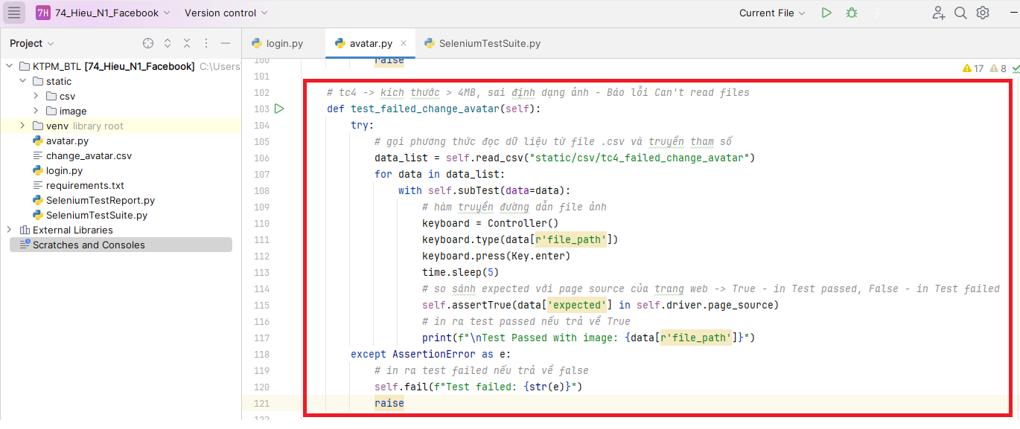

*Tc4*

Kết quả: Thay đổi ảnh thất bại, báo lỗi Cant’ read files



**Báo lỗi sai định sai, kích thước**

*Kết quả tc4*

## Kiểm thử API

* Tạo file JSON 74_Hieu_N1 với nội dung như sau

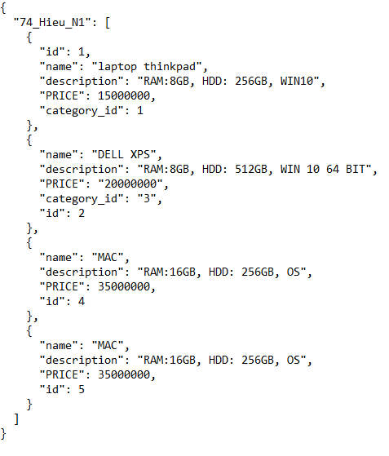

* Trên Postman tạo Collection mới

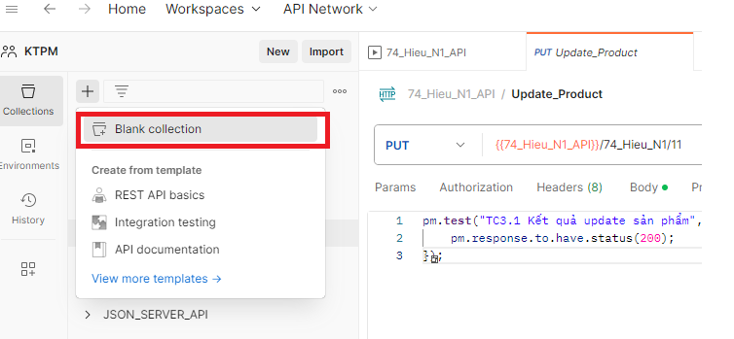

* Tạo Request ở Collection mới tạo

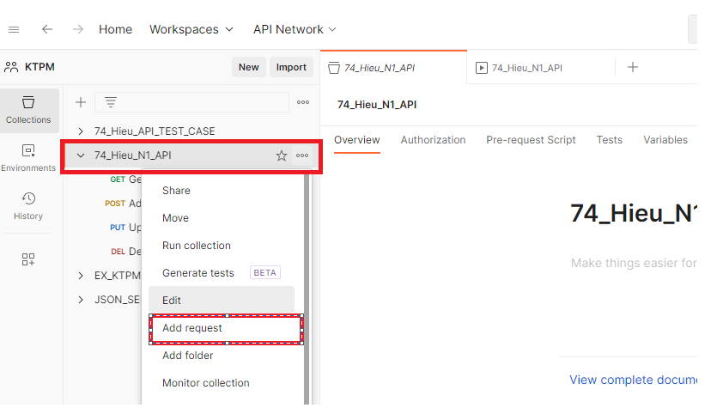

* Chọn Collection -> run collection để chạy test case

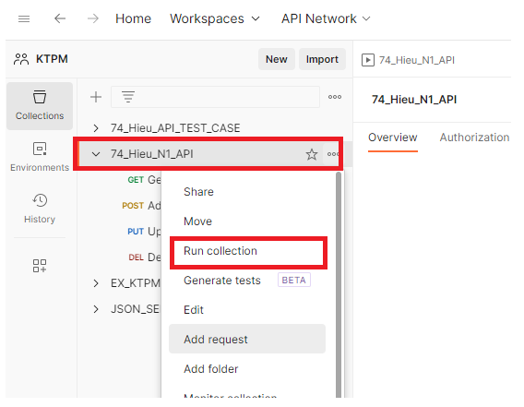

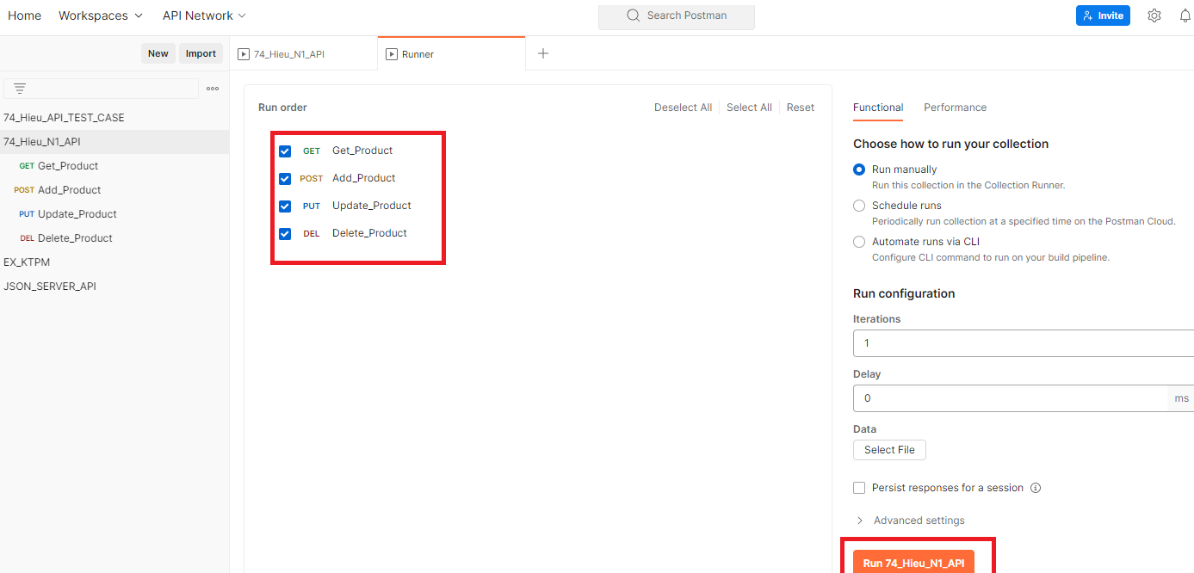

### Request GET

* TC1.1 Kiểm tra tên sản phẩm
* Tạo request GET

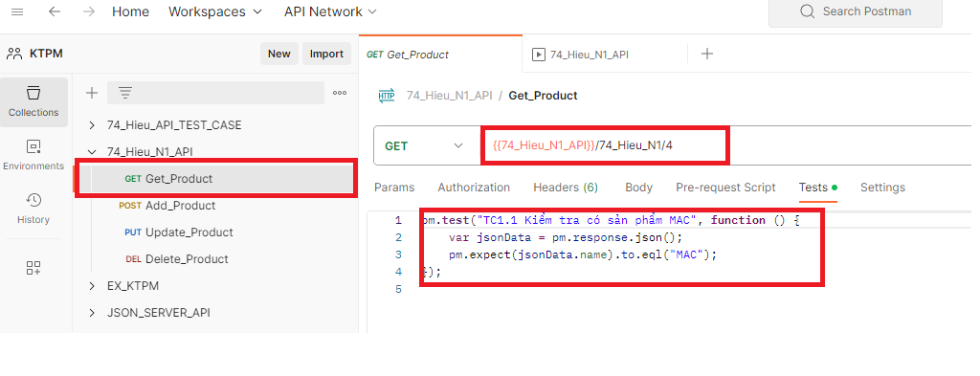

* Kết quả sau khi chạy

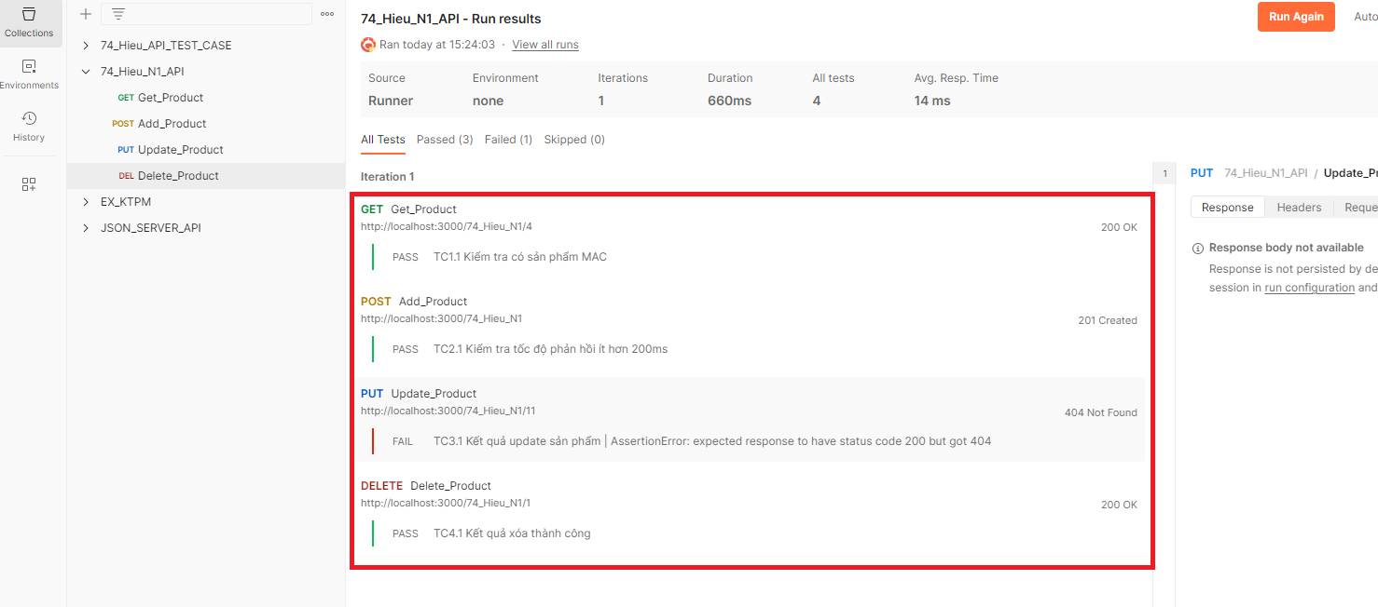

### Request POST

TC2.1 Kiểm tra tốc độ phản hồi

* Tạo request POST
* Điền nội dung JSON vào body

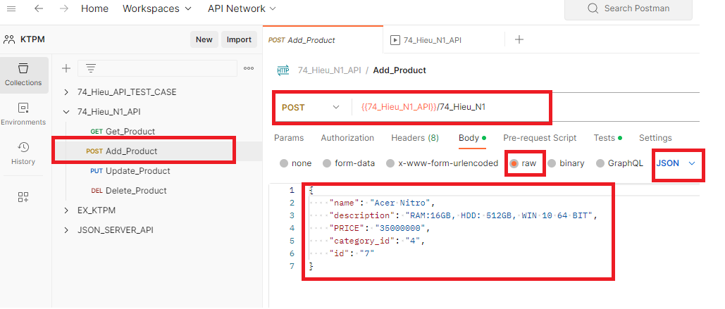

* Tạo test case

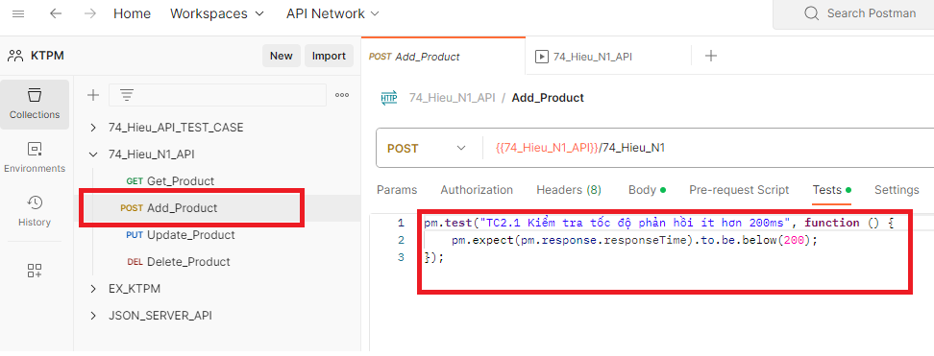

* Kết quả sau khi chạy



### Request PUT

TC3.1 Kiểm tra kết quả update sản phẩm

* Tạo request PUT
* Điền nội dung JSON vào body

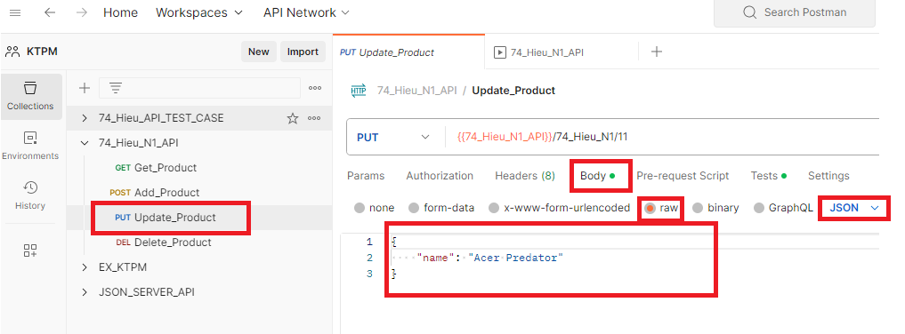

* Tạo test case

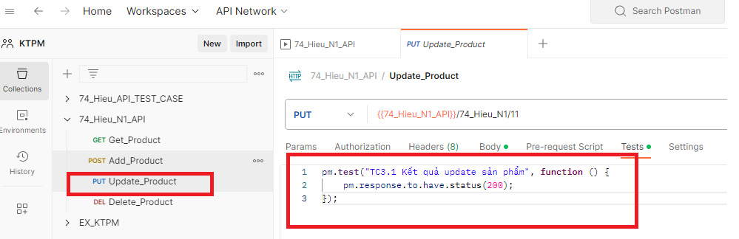

* Kết quả sau khi chạy
* 

### Request Delete

TC4.1 Kiểm tra kết quả xóa

* Tạo request DELETE

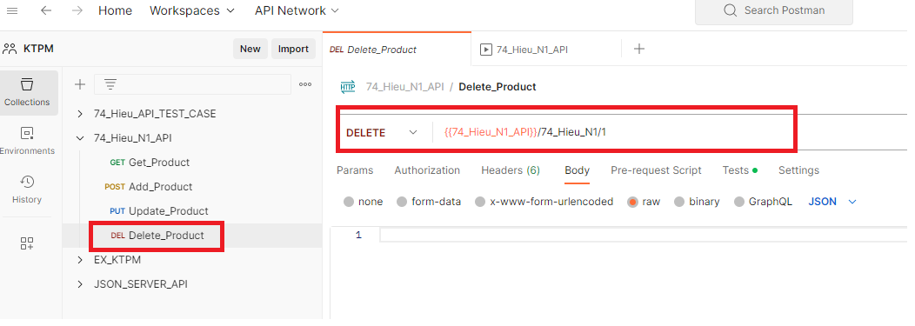

* Tạo test case

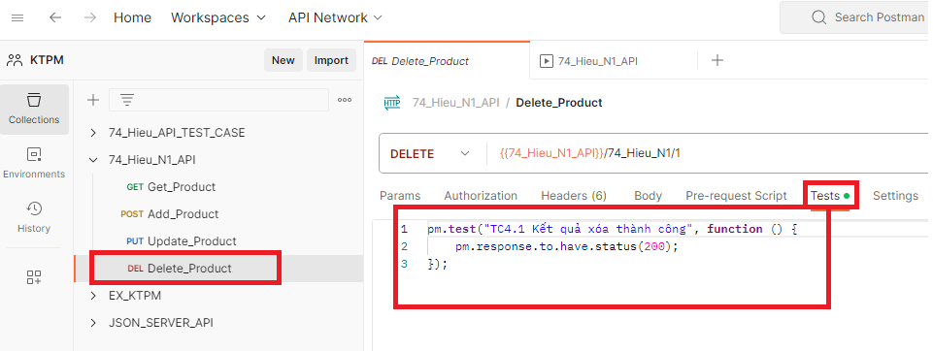

* Kết quả sau khi chạy

